

**小一**

**2022/10/26**

生成课程《让爱“萌”牙》

”

** 01 来园情况 **

1. **来园人数**：今日来园幼儿25位小朋友，1位小朋友请假了！
2. **情绪管理：**丁啸小朋友今天来的时候情绪有点低落，在吃完点心后就和小朋友一起玩啦！叶书汐小朋友在吃午饭的时候有点想妈妈啦。其他小朋友今天都很开心呢！
3. **物品整理：**今天所有的小朋友在老师的提醒下，全都绕了水杯带！

益智区：益智区我们投放了一个新玩具，武依朵、李沐妍、杨昊、姚燚几位小朋友都来尝试，玩一玩新游戏。

桌面建构：陈苇如、孙浩燃两位小朋友在桌面建构拼搭。

万能工匠：今天的小朋友在万能工匠制作了小花、太阳。

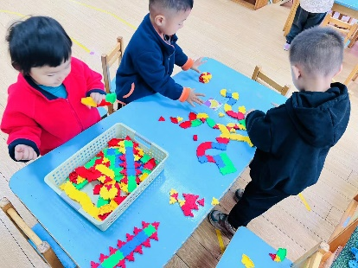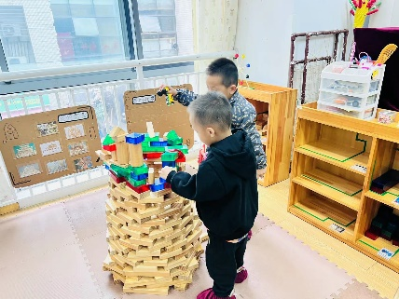

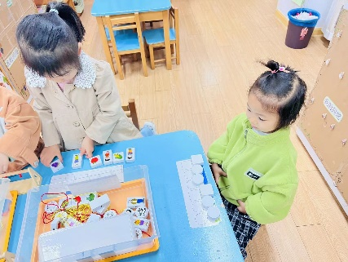

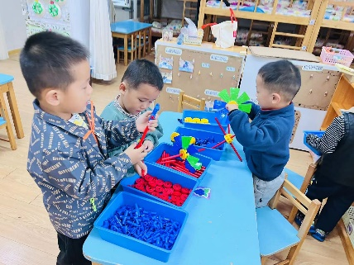

《保护牙齿》牙齿是人体器官的一部分，主要分为门牙、尖牙和磨牙。平时我们通过牙齿咀嚼食物，但是吃完食物后如果我们不去刷牙，就会有残羹留在牙齿里，细菌就会破坏牙齿，牙齿坏了不仅不好看，还会使人疼的睡不好觉，不想吃饭，影响身体健康。本次活动主要通过图片和实验更直观的了解蛀牙的形成。让幼儿了解到早晚刷牙的重要性，学会正确的刷牙方法。

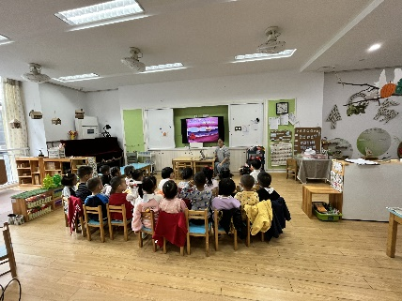

**mmexport1590938236088mmexport1590938236088**

**05生活活动**

**午饭情况**

今天吃得是扬州炒饭、木耳鸡肉茶树菇汤，水果：香蕉。今天所有的小朋友都吃了饭，杨赟、刘佩琦、陆可、张浩川、赵梦琪、尚子晴几位小朋友吃了两碗！